Отредактировано: **19.11.2021**



Порт SFP - это стандартизированный разъем для модульных приемопередатчиков. К оптическим или электрическим приемопередатчикам можно подключать сетевые кабели на основе меди или волоконно-оптические кабели, в зависимости от типа. Они часто встречаются на сетевых коммутаторах.

Аббревиатура SFP расшифровывается как Small Form-factor Pluggable (подключаемый модуль малого форм-фактора). Порт SFP - это порт, в который можно вставить стандартизированные сетевые модули. Они называются приемопередатчиками SFP или мини-приемопередатчиками GBIC. Приемопередатчики имеют разъемы для быстрых гигабитных Ethernet-соединений или оптики. [Модуль SFP](https://anlan.ru/catalog/transivery) имеет две стороны, первая сторона известна как передатчик и имеет лазер для передачи, а другая сторона, принимающая сторона, имеет фотодетектор. SFP - это, по сути, модуль приемопередатчика, поскольку он объединяет передатчик и приемник в одном устройстве.

Часто, порты SFP применяются в [сетевых коммутаторах](https://anlan.ru/catalog/promishlennie-kommutatori) или [маршрутизаторах](https://anlan.ru/catalog/marshrutizatory-routery). Размеры и характеристики этого разъема определены Комитетом по малому форм-фактору в соглашении с несколькими источниками (MSA). Многие производители оборудования поддерживают этот популярный стандарт. По сравнению со стандартом GBIC (преобразователь гигабитного интерфейса), он имеет меньшие размеры. Это позволяет использовать сетевые устройства с большей плотностью портов.

**Приемопередатчики SFP и модули SFP  
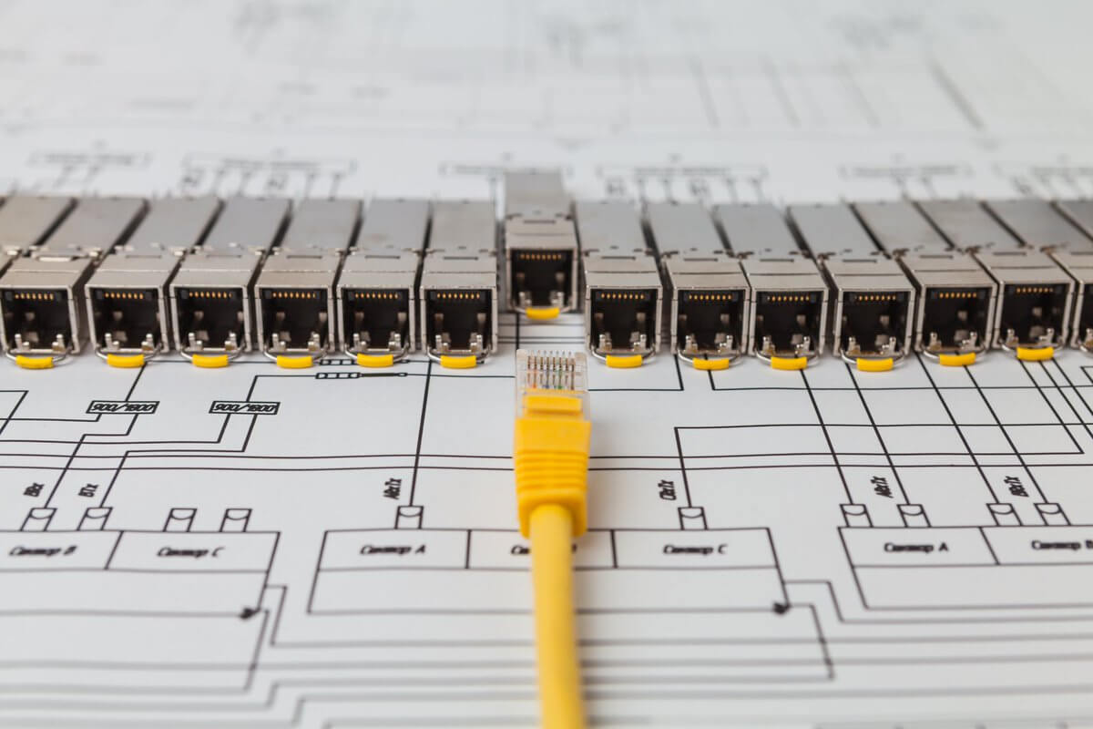**

Приемопередатчики или модули SFP доступны в различных вариантах исполнения. Сам модуль это небольшое устройство, которое с одной стороны имеет контакты для подключения, а с другой коннекторы для подсоединения оптоволоконного кабеля или витой пары, прикрытые специальной заглушкой. Они могут использоваться для волоконно-оптических соединений с одномодовыми или многомодовыми волокнами и различными длинами волн. Часто для подключения оптоволоконных кабелей используются [LC-разъемы](https://anlan.ru/catalog/transivery/connectortype-lc). Оптоволоконные соединения закрепляются с помощью фиксирующих рычагов. Также доступны [модули SFP для подключения кабелей витой пары](https://anlan.ru/catalog/transivery/connectortype-rjm45) (1000BASE-T). Некоторые оптические модули работают с одним волокном. Для направления передачи и приема эти модули используют разные длины волн света. Другие работают с двумя волокнами (двуглазые) и оснащаются парой разъемов.

**Преимущества портов SFP**

Порты SFP в сетевом устройстве, таком как коммутатор, имеют множество преимуществ. Они обеспечивают большую гибкость, эффективность и безопасность на будущее, а также быстро и легко заменяются. Сетевые устройства легко переключаются на другие методы передачи и тип сети. Неисправные модули недороги в замене и не требуют ремонта или замены всего устройства.

По сравнению с GBIC, модуль SFP значительно меньше. Он позволяет развертывать сетевые устройства с высокой плотностью портов. С помощью модулей SFP существует недорогой способ подключения сетевого устройства к широкому спектру различных типов оптоволокна. При наличии новых стандартов или технологий сетевое устройство, оснащенное портами SFP, является перспективным. Оно может быть легко оснащено новыми модулями SFP и будет поддерживать текущие варианты подключения. Еще одним преимуществом является то, что сетевое оборудование более гибко в использовании, поскольку оно интегрируется с любой существующей сетевой инфраструктурой с соответствующими модулями SFP.

**Различия между SFP, SFP+ и SFP28  
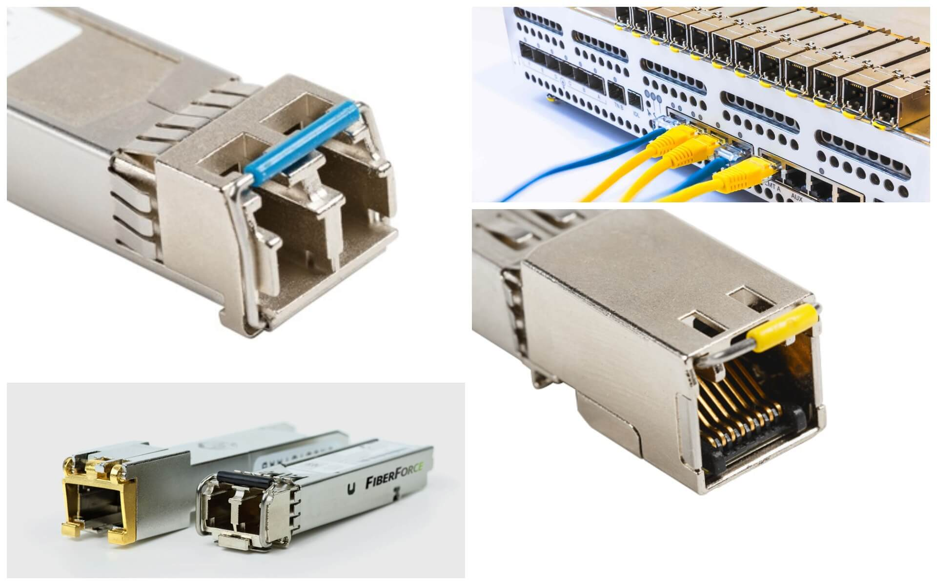**

Помимо порта SFP, расширения стандарта также определяют порты SFP+ и порты SFP28. SFP+ (расширенный подключаемый малый форм-фактор) поддерживает более высокую скорость передачи данных 10 гигабит в секунду и является преемником SFP. SFP28 имеет те же габариты, что и SFP и SFP+, но обеспечивает скорость до 25 гигабит в секунду (с кодированием и исправлением ошибок 28 гигабит в секунду брутто). Разделение на четыре порта SFP28 позволяет реализовать соединения емкостью 100 Гбит.

**Области применения портов SFP**

Порты SFP можно найти во многих различных сетевых устройствах и компонентах. Коммутаторы Ethernet, маршрутизаторы, брандмауэры и карты сетевого интерфейса оснащены различным количеством портов. В новых устройствах часто используются последующие стандарты SFP+ и SFP28.

*Если стоит выбор, где купить модули SFP, выбирайте надёжного поставщика. Компания «[АнЛан](https://anlan.ru/)» занимает лидирующие позиции на рынке РФ с 2007 года. Разумная цена и европейское качество — то, что отличает продукцию компании от других организаций.*

**Копирование контента с сайта**[**Anlan.ru**](https://anlan.ru/)**возможно только при указании ссылки на источник.  
© Все права защищены.**